Інструкція для викладача moodle

Робота з системою починається з ініціалізації. Виклик діалогу «Вхід» здійснюється за допомогою посилання «Вхід», розташованої в рядку «Ви не пройшли ідентифікацію (Вхід)», розташовану у верхньому правому куті вікна.

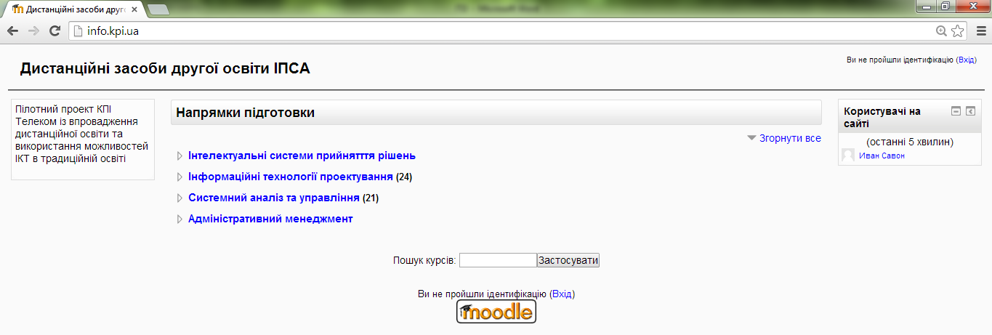

Вхід в систему

Рисунок 1.1 – Головна сторінка системи

Для входу в систему необхідно ввести свій логін та пароль, отримані від адміністратора.

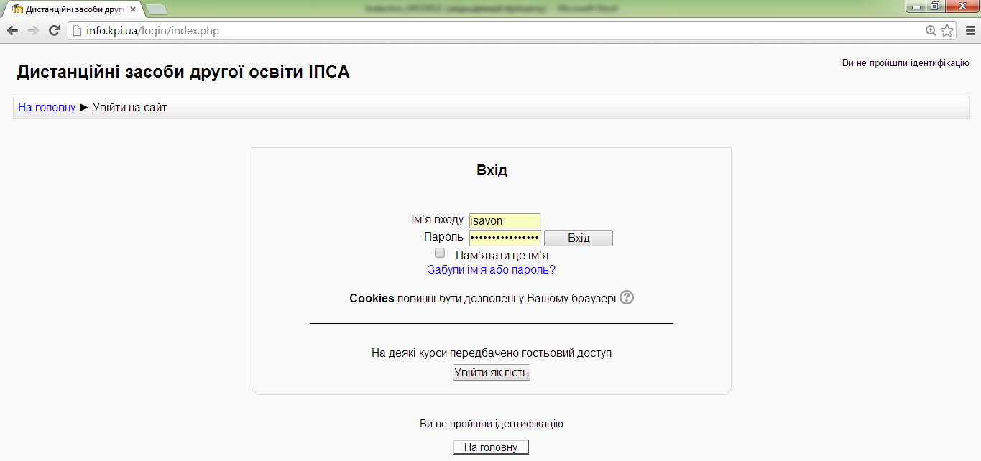

Рисунок 1.2 – Вхід

Ви вводите свій логін, пароль і входите в систему.

При вході в систему, відкривається головна сторінка СДН. В центрі сторінки міститься список доступних електронних курсів, а з боків розташовані функціональні блоки, що дозволяють налаштовувати роботу системи і здійснювати певні дії, та інформаційні блоки. При необхідності можна згорнути блок, натиснувши на кнопку «-» у верхньому правому куті блоку.

Наповнення дисципліни

Зайдіть на головну сторінку створеної дисципліни (клацнути по назві дисципліни у списку доступних дисциплін).

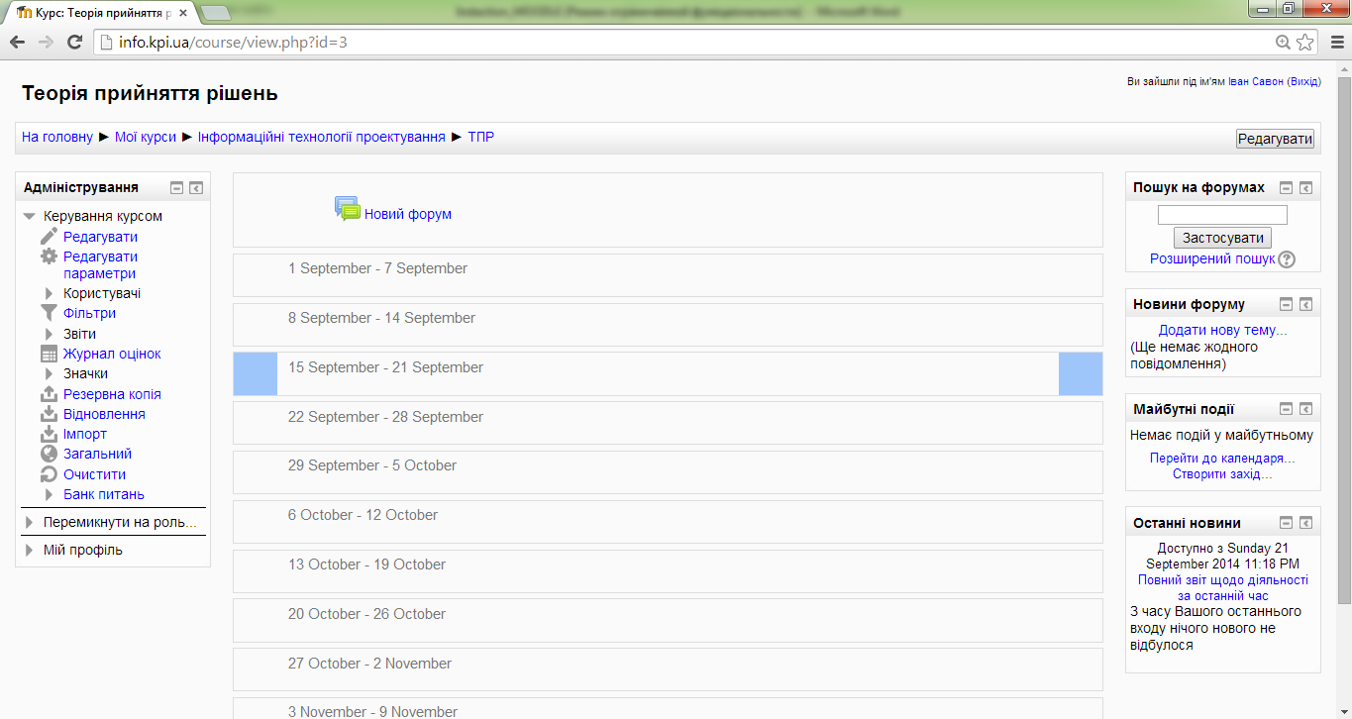

Рисунок 1.1.1 – Головна сторінка дисципліни

Moodle має велике розмаїття модулів (елементів дисциплін), які можуть бути використані для створення дисципліни будь-якого типу. Залежно від змісту та концепції викладання, творець дисципліни включає найбільш підходящі елементи і ресурси, що надаються системою Moodle.

Можна розділити інструменти (модулі) Moodle для подання матеріалів дисципліни на статичні (ресурси) і інтерактивні (елементи).

До ресурсів відносяться:

* текстова сторінка
* веб-сторінка
* посилання на файл або веб-сторінку
* посилання на каталог
* пояснення – дозволяє поміщати текст і графіку на головну сторінку дисципліни. За допомогою такого напису можна пояснити призначення будь-якої теми, тижня чи використовуваного інструменту.

До інтерактивних елементів відносяться:

* елемент «Лекція» будується за принципом чергування сторінок з теоретичним матеріалом і сторінок з навчальними тестовими завданнями і питаннями. Послідовність переходів зі сторінки на сторінку заздалегідь визначається викладачем – автором дисципліни, і залежить від того, як студент відповідає на питання. На неправильні відповіді викладач може дати відповідний коментар.
* елемент «Завдання» дозволяє викладачеві ставити завдання, які вимагають від студентів відповіді в електронній формі (у будь-якому форматі) і дає можливість завантажити його на сервер. Елемент «Завдання» дозволяє оцінювати отримані відповіді.
* елемент «Тест» дозволяє створювати набори тестових завдань. Тестові завдання можуть бути з декількома варіантами відповідей, з вибором вірно / не вірно, що передбачають коротку текстову відповідь, на відповідність, есе та ін. Всі питання зберігаються в базі даних і можуть бути надалі використані знову в цьому ж курсі. Тести можуть бути навчальними (показувати правильні відповіді) або контрольними (повідомляти тільки оцінку).
* елемент «Wiki» робить можливою спільну групову роботу учнів над документами. Будь-який учасник дисципліни може редагувати wiki-статті. Всі правки wiki-статей зберігаються в базі даних, можна запрошувати будь-який минулий варіант статті або для порівняння різниці між будь-якими двома минулими варіантами статей за допомогою посилання «Останні правки». Використовуючи інструментарій «Wiki», слухачі працюють разом над редагуванням однієї wiki-статті, оновленням і зміною її змісту. Редактор, вбудований в «Wiki», дозволяє вставляти в текст статті таблиці, малюнки і формули. Залежно від налаштувань групової роботи Moodle може включати в себе дванадцять різних wiki-редакторів. При колективній роботі викладач, використовуючи функцію «Історія», може відстежити внесок кожного учасника в створенні статті та оцінити його.
* елемент «Глосарій» дозволяє створювати і редагувати список визначень, як в словнику. Наявність глосарію, роз'яснює ключові терміни, вжиті в навчальному курсі, просто необхідні в умовах позааудиторної самостійної роботи. Глосарій може бути відкритий для створення нових записів (статей), не тільки для викладача, але і для слухачів.
* елемент «Форум» використовується для організації дискусії та групується по темам. Після створення теми кожен учасник дискусії може додати до неї свою відповідь або прокоментувати вже наявні відповіді. Для того щоб вступити в дискусію, користувач може просто переглянути теми дискусій і відповіді, які пропонуються іншими. Це особливо зручно для нових членів групи, для швидкого освоєння основних задач, над якими працює група. Історія обговорення цих проблем зберігається в базі даних. Користувач також може зіграти і більш активну роль в обговоренні, пропонуючи свої варіанти відповідей, коментарі і нові теми для обговорення.
* У кожному електронному курсі система Moodle дає можливість створення декількох форумів.
* «Чат» система призначена для організації дискусій та ділових ігор в режимі реального часу Користувачі системи мають можливість обмінюватися текстовими повідомленнями, доступними як усім учасникам дискусії, так і окремим учасникам за вибором.
* «Опитування» для проведення швидких опитувань і голосувань. Задається питання і визначаються кілька варіантів відповідей.
* «Анкета» відібрано декілька типів анкет особливо корисних для оцінки інтерактивних методів дистанційного навчання.

Додавання елементів курсу та ресурсів

Додавання ресурсів та інтерактивних елементів здійснюється в режимі редагування. Натисніть на кнопку «Редагувати» у правому верхньому кутку головної сторінки курсу, щоб увійти в цей режим.

У кожній секції курсу з'являються поля зі списком «Додати діяльність або ресурс». Вибір потрібного елементу або ресурсу відкриває сторінку редагування та налаштування цього елемента або ресурсу.

Додавання елемента курсу «Лекція»

1. «Додати діяльність або ресурс» - «Урок».

2. В сторінці «Додавання нового» потрібно вказати назву лекції і при необхідності змінити налаштування, виставлені за замовчуванням.

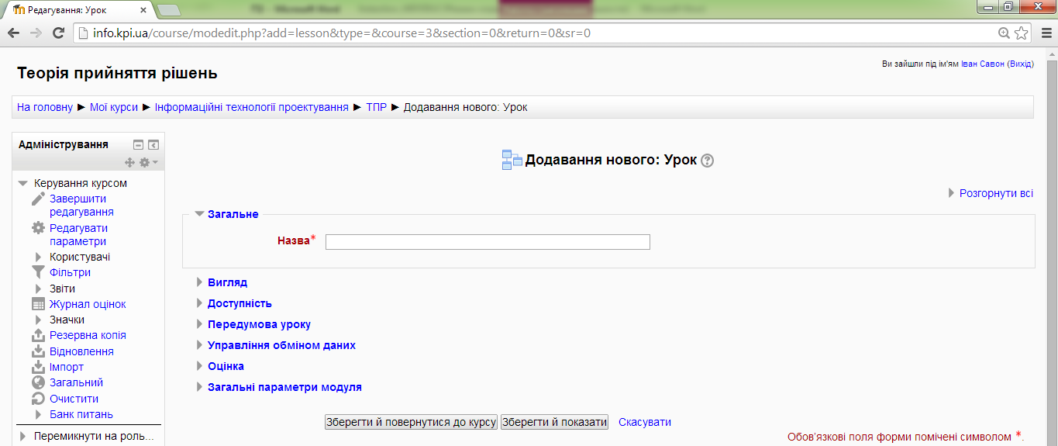

Рисунок 1.3.1 – Створення нової лекції

В лекцію можна додати:

* імпорт питань;
* вміст сторінки;
* кластер (використовується для додаткових питань);
* сторінку запитань.

Основний елемент лекції - це веб-сторінка з питаннями. На початку сторінки дається пояснення фрагмента навчального матеріалу, а в кінці сторінки пропонуються питання для контролю засвоєння цього фрагмента. Якщо на питання дається правильна відповідь, завантажується наступна сторінка лекції, інакше слухачеві пропонується ще раз прочитати погано засвоєний фрагмент навчального матеріалу.

Додавання форуму

1. «Додати діяльність або ресурс» - «Форум».

2. Заповніть обов'язкові поля: «Назва форуму» і «Вступ для форуму».

3. Скорегуйте інші налаштування форуму.

4. Додайте теми для обговорення.

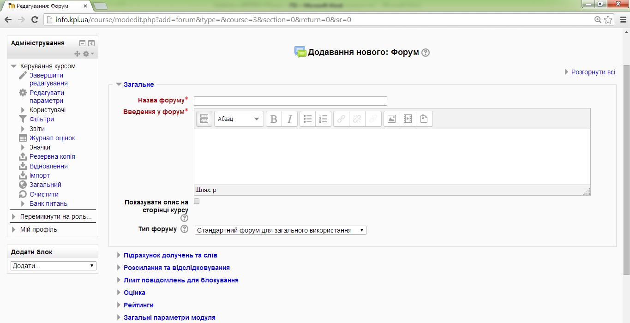

Рисунок 1.4.1 – Додавання нового форуму

Якщо передбачається оцінювати виступи учасників на форумі, то необхідно налаштувати опції групи «Оцінка».

Опції «Кількість повідомлень для блокування» дозволяють налаштувати кількість повідомлень, яке може передати один користувач. Як тільки кількість повідомлень перевищить допустиму норму, цей учасник буде заблокований на певний час (в залежності від налаштувань).

Додавання тесту

Основним засобом контролю результатів дистанційного навчання є тести. Тому викладачу необхідно вміти створювати тести в системі Moodle і включати їх в електронні дисципліни.

Будь який тест в Moodle створюється на основі «Банку питань». Тобто перш, ніж створювати тест потрібно наповнити банк даних питаннями для цього тесту.

В блоці «Адміністрування» на головній сторінці дисципліни вибрати «Банк питань».

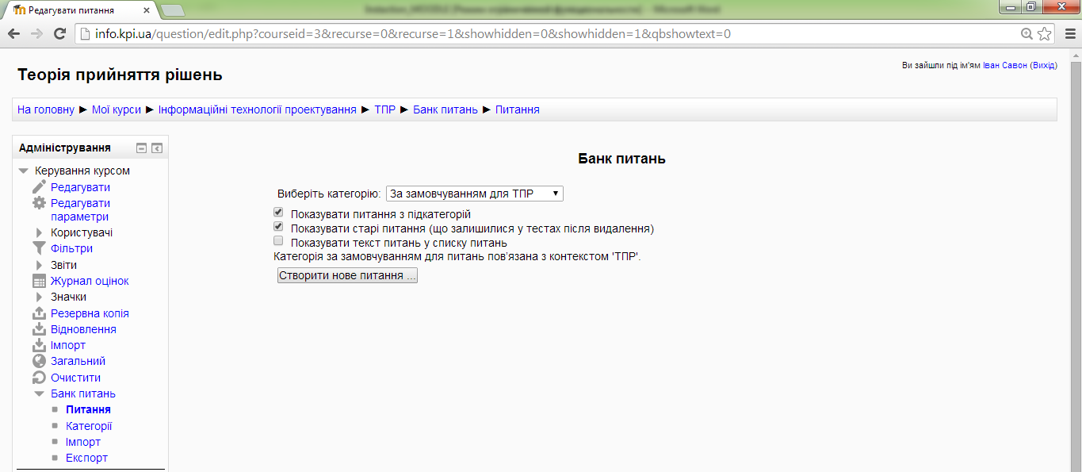

Рисунок 1.5.1 – Сторінка банку питань

Питання в Банку впорядковані за категоріями. За замовчуванням для кожного курсу створюється окрема категорія, крім того, існують категорії, що збігаються з загальними категоріями. За бажанням можна створити додаткові категорії. Перед створенням питання потрібно вибрати категорію, до якої буде ставитися це питання.

В Moodle використовується кілька типів питань в тестових завданнях:

* **Вбудовані відповіді (пропущені слова)**. Питання цього типу є дуже гнучкими, але можуть бути створені тільки шляхом введення тексту, що містить спеціальні коди, які створюють вбудований множинний вибір, короткі відповіді і числові запитання (текст з пропущеними словами);
* **Відповідність**. Відповідь на кожне підзапитання має бути вибрана із заданого списку можливих відповідностей;
* **Відповідність коротких випадкових відповідей**. Схоже на питання "На відповідність", але створюється з питань типу "Коротка відповідь", які вибираються випадковим чином з вказаної категорії;
* **Есе**. Дозволяє відповіді з декількох речень або абзаців. Результати оцінюються викладачем вручну;
* **Коротка відповідь**. Дозволяє відповідь одним або кількома словами (фразою або реченням), які оцінюються шляхом порівняння з відповідними зразками, які можуть містити символи підстановки (*);
* **Множинний вибір**. Дозволяє вибирати одну або декілька відповідей з наданого списку;
* **Правильно/Неправильно**. Проста форма питання з множинним вибором тільки з двома варіантами вибору: «Правильно» і «Неправильно»;
* **Розрахунковий**. Розрахункові питання схожі з числовими, але тут числа можуть вибиратися випадковим чином з деякого заданого набору в момент запуску тесту;
* **Розрахунковий з множинним вибором**. Розрахункові питання з множинним вибором схожі з питаннями типу Множинний вибір, у яких варіанти відповідей можуть містити розрахункові формули з числовими значеннями, що випадковим чином вибираються з певного набору в момент запуску тесту;
* **Розрахунковий простий**. Простий варіант розрахункового питання, схожого на числове питання, але з числами, що випадковим чином вибираються з певного набору, коли тест запускається;
* **Числовий**. Дозволено числові відповіді, можливо, з одиницями виміру, які оцінюються шляхом порівняння з різними варіантами відповідей, можливо, з допусками;
* **Опис**. Це насправді не питання. Це спосіб додати деякі інструкції, рубрики, опис або інший вміст до тесту. Це подібно до того, як написи можуть бути використані для додавання контенту на сторінці курсу. Такий опис слід додавати як фіксоване (не випадкове!) питання до списку питань тесту у потрібне Вам місце.

Тестові завдання створюються шляхом заповнення полів в спеціальних формах, які залежать від типу використовуваного в завданні питання.

Форма будь-якого типу питання містить наступні основні поля.

* «Назва питання» використовується, щоб орієнтуватися в списку питань, що зберігаються в базі даних.
* «Текст питання» - це формулювання питання. Використовується вбудований редактор, тому можна форматувати текст формулювання, вставляти списки, таблиці, малюнки.
* «Коментар для всього тесту» - додаткові пояснення до заданого запитання для слухачів.

Інші поля форми варіюються залежно від типу питання.

Щоб додати новий тест потрібно «Додати діяльність або ресурс» - «Тест». Тут потрібно визначити чи буде тест мати які-небудь обмеження за часом, скільки питань буде відображатися на одній сторінці, випадковий або невипадковий порядок цих питань, скільки спроб буде надано кожному слухачеві, які методи оцінювання будуть застосовуватися і інші параметри. Про значення кожного параметра можна дізнатися, натиснувши знак питання біля цього параметра.

Після збереження переходимо на сторінку редагування тесту.

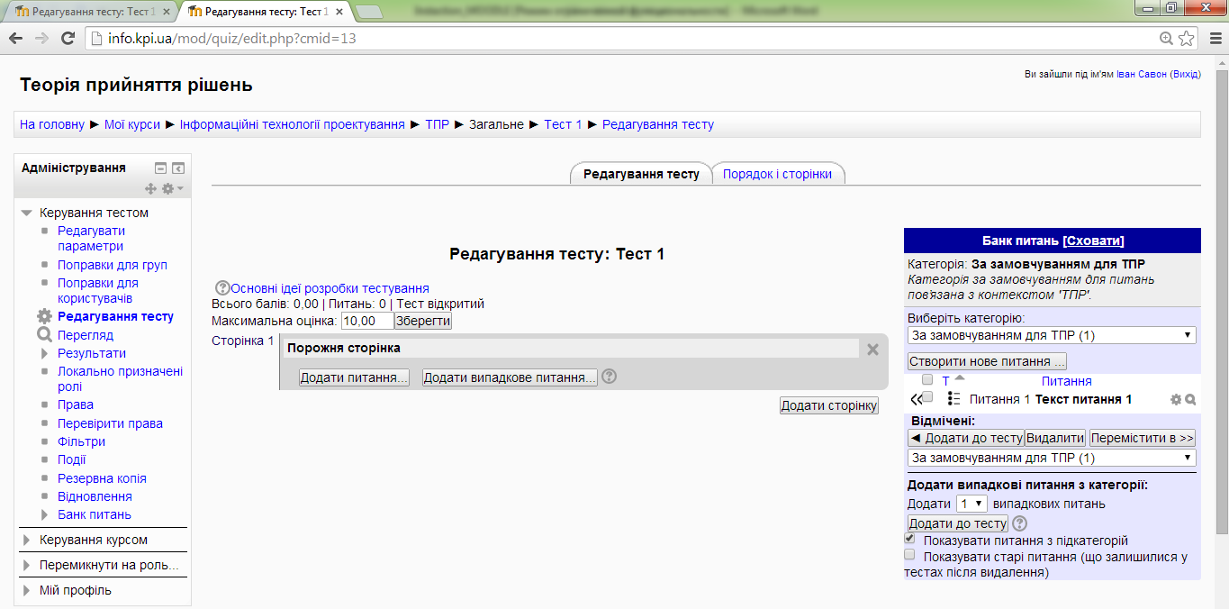

Рисунок 1.5.2 – Сторінка редагування тесту

У «Банку питань» відзначте галочкою ті питання, які мають увійти до тесту. Натисніть кнопку «Додати до тесту». Щоб видалити яке-небудь питання з тесту, потрібно натиснути на кнопку в вигляді хрестика, питання буде видалене з тесту.

Зверніть увагу, що додавати нові питання в «Банк питань» можна зі сторінки редагування тесту.

Переглянути результати протестованих учасників курсу, отримати статистичну інформацію можна у вкладці «Результати» в «Адміністрування».

Журнал оцінок

В журналі оцінок дисципліни зібрані оцінки всіх студентів за всі оцінювані елементи дисципліни. Всі вони доступні викладачеві курсу. Кожному студенту в цьому журналі доступні тільки його власні оцінки.

Натисніть посилання «Журнал оцінок» в блоці «Адміністрування». Відкриється сторінка журналу оцінок:

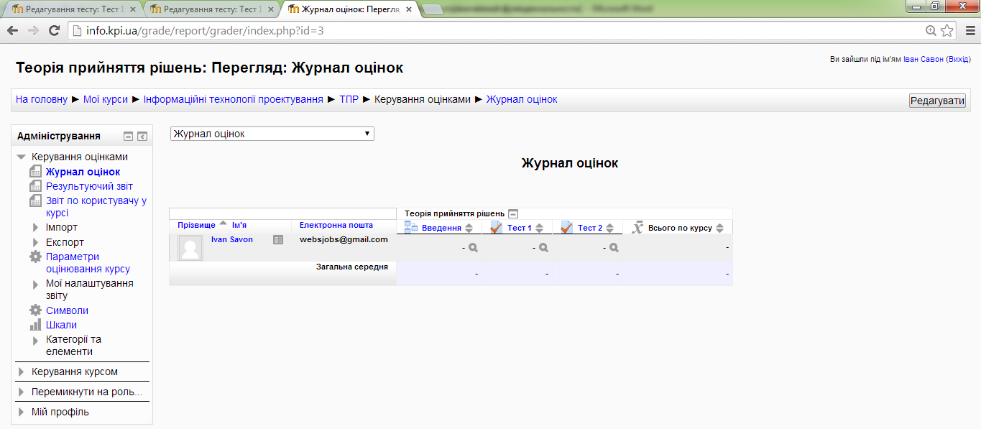

Рисунок 1.6.1 – Сторінка журналу оцінок

Назви оцінюваних елементів представлені у вигляді гіперпосилань, які відкривають редагування цих елементів. У журналі передбачено підсумкове поле, що містить сумарний бал.

Імена студентів являють собою посилання, після натискання на які будуть відображені оцінки тільки даного студента.